**溯源平台物流功能验收报告**

**功能管理信息表**

|  |  |
| --- | --- |
| **主题** | 溯源平台物流接口功能验收报告 |
| **版本** | V1.0 |
| **内容** | 溯源平台物流接口功能模块 |
| **关键字** | 功能验收，测试结果 |
| **参考文档** | 无 |
| **提交时间** | 2018年8月28日 |
| **创建人** | 何弘晖 |

1. **测试范围目的**

本项目验收的具体内容和详细标准，以www.suyuantx.com网站产品实景展示设计页面和相关需求为准，验收报告从功能分为以下几个主要模块，功能测试，浏览器兼容性测试及各个模块进行。

* 1. 溯源物流栏目验收测试一览表

|  |  |  |
| --- | --- | --- |
| 栏目 | 完成情况 | 测试结果 |
| 新增物流单管理 |  |  |
| 填写物流单 | 已完成 | 测试通过 |
| 所属行业 | 已完成 | 测试通过 |
| 所属产品 | 已完成 | 测试通过 |
| 物流单号 | 已完成 | 测试通过 |
| 客户手机 | 已完成 | 测试通过 |
| 产品防伪代码 | 已完成 | 测试通过 |
| 行业 | 已完成 | 测试通过 |
| 农业 | 已完成 | 测试通过 |
| 灌装业 | 已完成 | 测试通过 |
| 畜牧业 | 已完成 | 测试通过 |
| 产品 | 已完成 | 测试通过 |
| 当前用户产品 | 已完成 | 测试通过 |
| 客户手机号 | 已完成 | 测试通过 |
| 输入客户手机号 | 已完成 | 测试通过 |
| 查询按钮 | 已完成 | 测试通过 |
| 物流单列表 | 已完成 | 测试通过 |
| 物流单号 | 已完成 | 测试通过 |
| 添加时间 | 已完成 | 测试通过 |
| 客户手机 | 已完成 | 测试通过 |
| 防伪码 | 已完成 | 测试通过 |
| 操作 | 已完成 | 测试通过 |
| 编辑 | 已完成 | 测试通过 |
| 物流单号 | 已完成 | 测试通过 |
| 所属产品 | 已完成 | 测试通过 |
| 物流公司 | 已完成 | 测试通过 |
| 物流单号 | 已完成 | 测试通过 |
| 客户手机 | 已完成 | 测试通过 |
| 产品防伪码 | 已完成 | 测试通过 |
| 手机端 | 已完成 | 测试通过 |
| 查看物流 | 已完成 | 测试通过 |
| 第三方接口 | 已完成 | 测试通过 |
| 物流API快递公司接口（包含国内国外基本常用快递公司） | 已完成 | 测试通过 |
|  |  |  |

1. 功能测试及验收

功能测试所需进的测试包含：接口测试，表单测试，数据校验，缓存测试。

功能测试的目的是：根据网站项目物流功能表，来检测功能模块能否满足各方面功能使用要求。

1. 界面验收及流程
   1. 商户登录账户

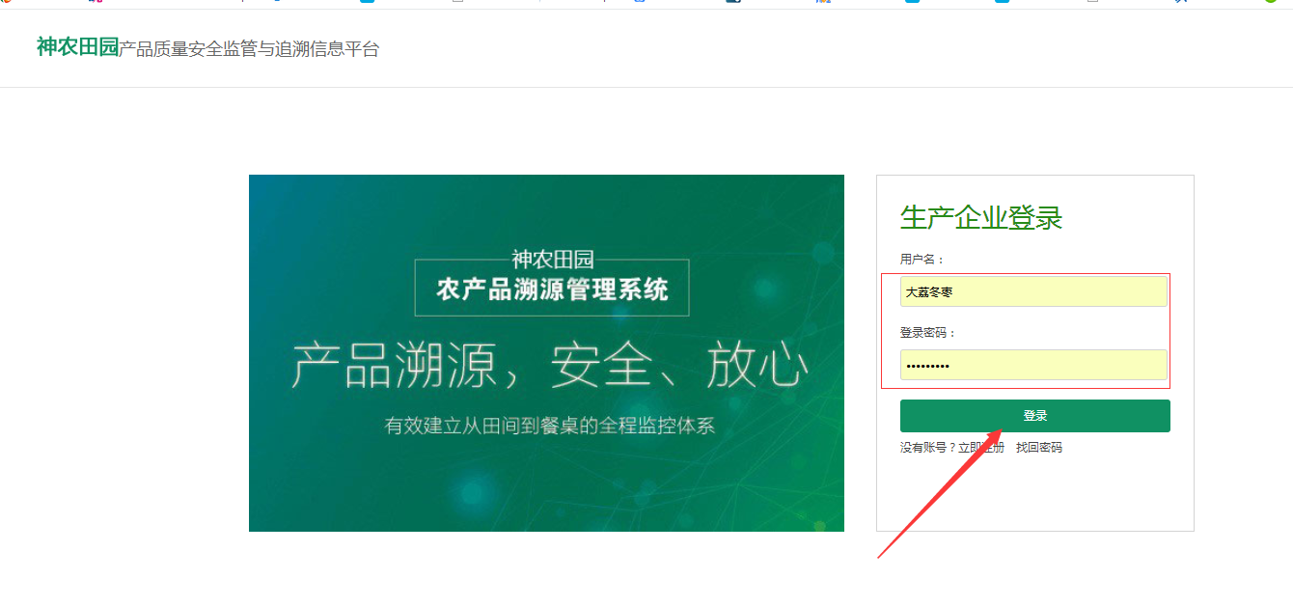

3.2进入用户中心-点击物流单管理按钮

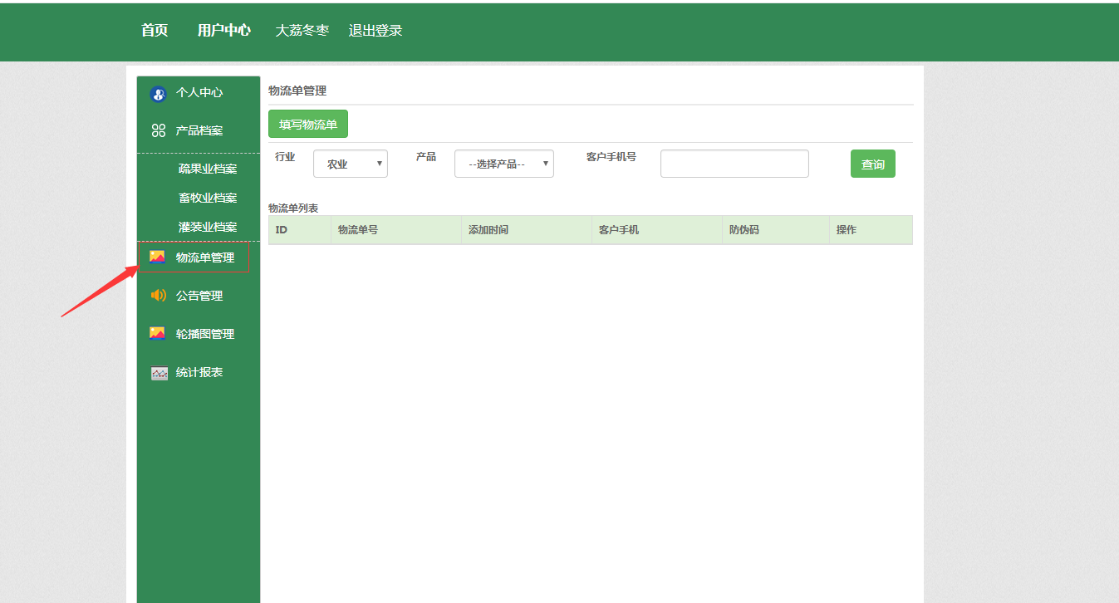

* 1. 录入产品快递单号，点击“填写物流单”，进入“添加物流单”页面，输入相应信息，点击“提交”按钮。

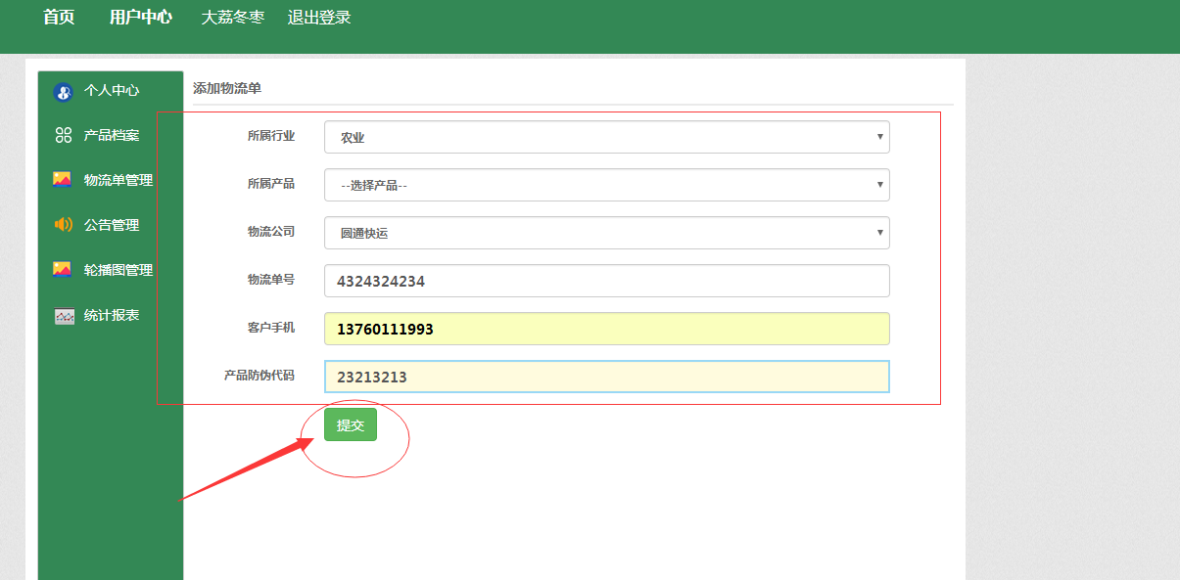

3.3 根据当前商户行业及产品进行下拉框勾选，点击查询按钮，查询产品物流信息。

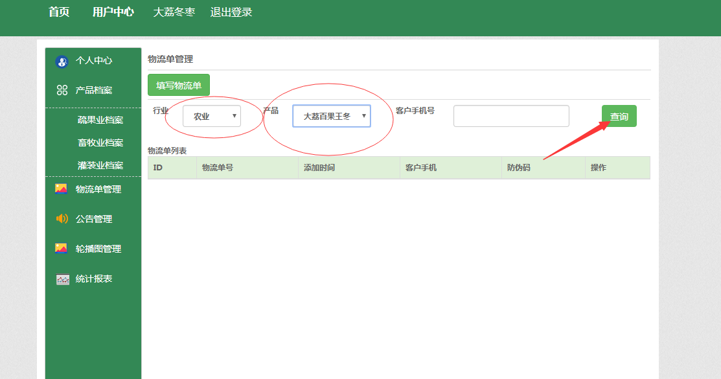

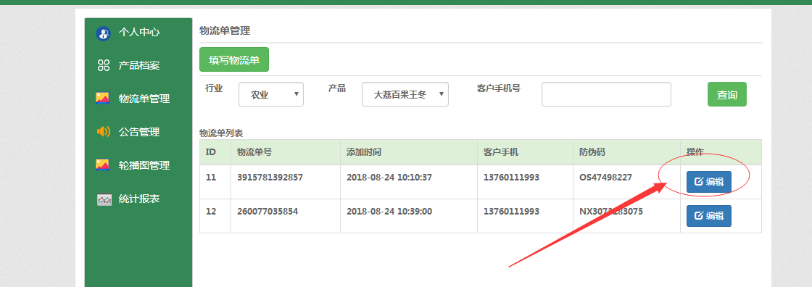

3.4商户点击“编辑”按钮，可以修改当前产品的物流单号信息。

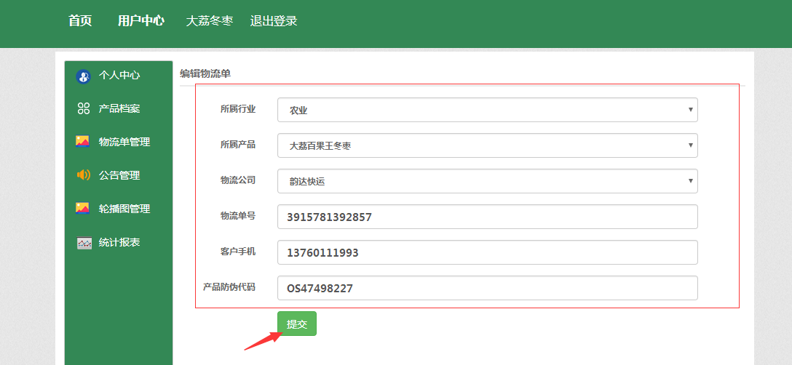

3.5 用户手机二维码扫描“产品防伪码”二维码。进入手机端 溯源报告中，点击“查看物流”按钮，跳转页面，可以查询产品物流进度。

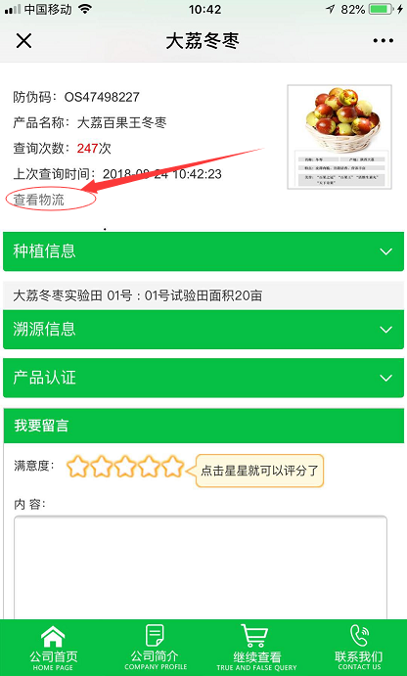

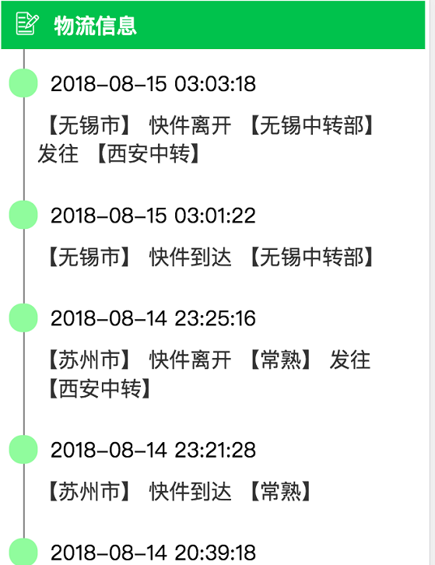

备注说明：

1. 只有商户录入的手机号用户二维码扫描后，通过登录可查看物流进度信息。
2. 其他用户不是商户录入的手机号，点击“查看物流”不会显示当前物流信息。

4. 浏览器兼容测试及验收

|  |  |  |
| --- | --- | --- |
| **浏览器** | 制作方_测试结果 | 发包方_测试结果 |
| **IE9.0** | 测试通过 | 测试通过 |
| **火狐** | 测试通过 | 测试通过 |
| **谷歌** | 测试通过 | 测试通过 |
| **QQ浏览器** | 测试通过 | 测试通过 |
| **搜狗浏览器** | 测试通过 | 测试通过 |
| **360浏览器** | 测试通过 | 测试通过 |

5.测试结论

_______六合信息技术有限公司____对_____(外包方)制作方提交的___________溯源物流功能模块______所有功能进行逐项验收，满足设计要求，运行正常，接口调用正常。

|  |  |
| --- | --- |
| 验收人 | 时间 |
| 何弘晖 | 2018-08-28 |